Foredragsholdere Eikholt-konferansen
23-24 august 2023

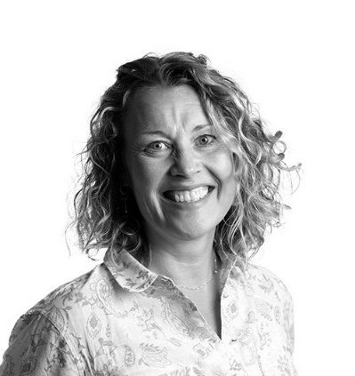 | Gøril Haukøy  Gøril er audiograf, med mer enn 25 års erfaring innen hørselsomsorgen i Norge. Hun har cochleaimplantat som sitt spesialområde, og deler med glede av sin kunnskap. Hennes motivasjon i jobben er å bidra til god hørsel med mål om økt livskvalitet for den enkelte. På konferansen vil Gøril sin presentasjon handle om «når høreapparat ikke strekker til».  Hun vil fortelle om hvem som er kandidat for CI, hørselsfunksjon med CI og viktigheten av å informere om CI.
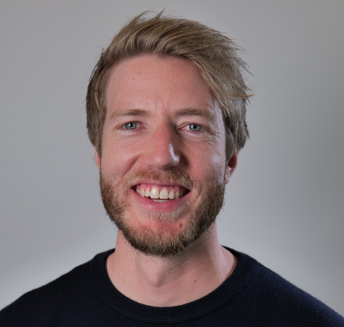 | Rolf Mjønes  Rolf er audiograf og har jobbet på Eikholt i 9 år. Han har holdt mange foredrag om temaer som audiovisuell taleforståelse og kombinerte sansetap for ulike fagmiljøer, utdanningsinstitusjoner og konferanser. De siste årene har han primært arbeidet med prosjekter, og spesielt utviklingen av en ny audiovisuell test av taleforståelse; Eikholt-testen. Rolf vil vise frem testen og presentere den historiske konteksten og det faglige grunnlaget for testens utvikling. Han vil også diskutere hvorfor testen kan være et viktig bidrag til bedre kartlegging av syns- og hørselsfunksjon hos personer med sansetap.
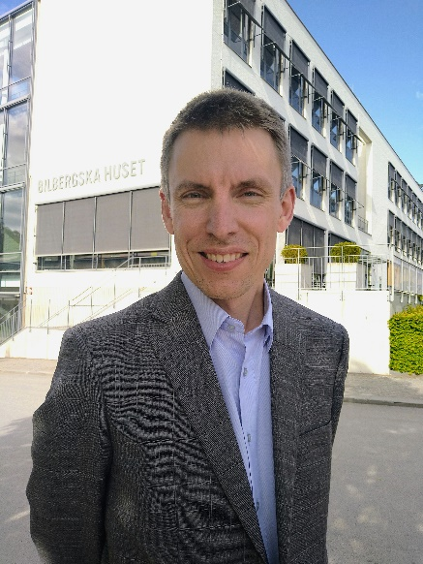 | Erik Witte  Erik Witte er autorisert audiograf, dr.med i vitenskap om funksjonsnedsettelse og universitetslektor i hørselsvitenskap. Han jobber ved Örebro universitet og Region Örebro fylke. Måling av evnen til å oppfatte talespråk er en viktig del både for å forstå hvordan hverdagskommunikasjon fungerer hos personer med hørselstap eller kombinert syn og hørselstap, samt for å vurdere nytten av ulike rehabiliteringsinnsatser. Foredraget vil gi en oversikt over dagens metoder vi har tilgjengelig på svensk og hvilke nye metoder som er under utvikling. Foredraget vil også belyse ulike fordeler og ulemper ved de ulike metodene med særlig fokus på SiP-testen og den svenske versjonen av Eikholt-testen.
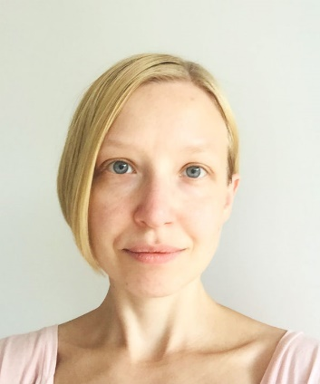 | Veronika Zaikina  Veronika er arkitekt, Førsteamanuensis i arkitektonisk lysdesign ved USN.  Veronika studerte lysmodellering og dagslys i doktorgradstudiene sine og er opptatt av persepsjonsorientert lysdesign.  Har spesiell interesse i belysning for eldre og svaksynte, lys for helse, universell utforming og lysdesign, og lysforurensning. Hun vil på konferansen gi oss innsikt i lysets påvirkning på søvn og døgnrytme.
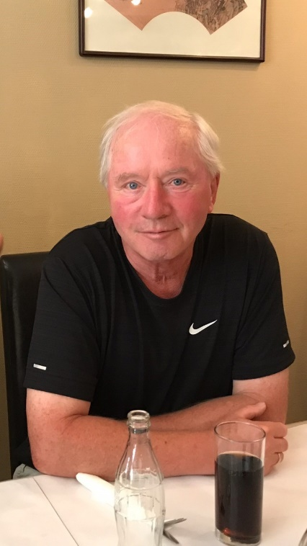 | Torgeir Solheim  Torgeir er i dag pensjonist, men er utdannet og har jobbet som fysioterapeut. Han fikk et akutt alvorlig synstap i tenårene og et alvorlig hørseltap i voksen alder. Som pensjonist fyller han dagene sine med hus, hjem, barnebarn og turer. Torgeir sin ektefelle har også et alvorlig kombinert sansetap. Torgeir sin lange erfaring som mottager i ulike hjelpesystem, det å selv være en hjelper og det å være nærperson, har bidratt til refleksjon og engasjement rundt temaet. På Eikholtkonferansen ønsker Torgeir å løfte frem mottager rollen, og hans tittel er «Mitt møte med «hjelperne».
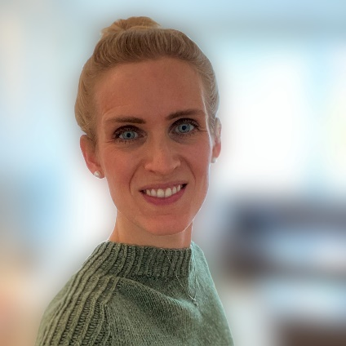 | Elise Dees Krekling  Elise jobber som førsteamanuensis og programansvarlig for bachelor og master i optometri og synsvitenskap ved Universitetet i Kongsberg. Hun har doktorgrad i synsvitenskap fra Norges miljø- og biovitenskapelige universitet, med spesialisering innen fargesyn. Elise sitt foredrag vil omhandle hva normalt og svekket fargesyn er, og hvordan svekket fargesyn kan påvirke den enkelte, både i jobbsammenheng, på skolen, i barnehagen og på fritiden.
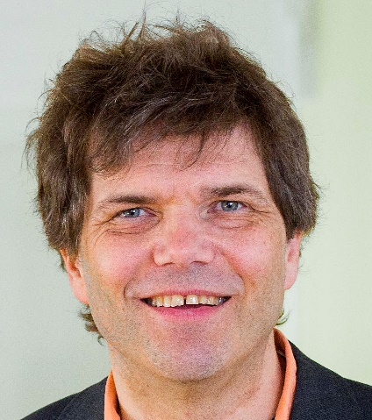 | Gaute Einevoll  Gaute er professor i fysikk og hjerneforsker ved Norges miljø- og biovitenskapelig universitet. Han jobber blant annet med å forstå hvordan aktivitet i nerveceller gir opphav til, og kan påvirkes av, elektriske signaler.  I foredraget vil jeg snakke om denne aktiviteten og om hvordan den gir grunnlag for å lage "nevroproteser" som kan hjelpe hørsels- og synshemmede.
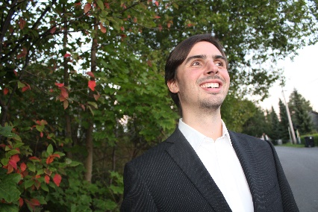 | Thoma Tvedt  Thomas er utdannet fra Norges musikkhøgskole som sanger og musikkterapeut. Han er frilanser som musiker, spiller egne konserter, og har gitt ut egen musikk. Han deltok i år i The Voice med en imponerende 2.plass. Han er også den første i nord-Europa som er sertifisert instruktør i ekkolokalisering av Daniel Kish. På Eikholt-konferansen vil Thomas bidra med musikalsk innslag.
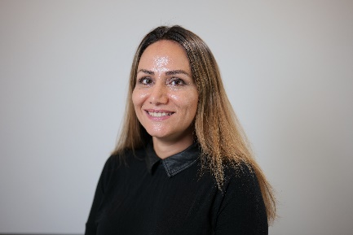 | Fereshteh Halimi  Fereshteh har master i økonomi og utvikling. Hun har senere tatt videreutdanning innen menneskerettigheter, pedagogikk og synspedagogikk. Hennes interesser er teknologi og muligheter teknologi skaper for mennesker med nedsatt syn og hørsel.  Fereshteh har lang erfaring som synspedagog både fra voksenopplæring og grunnskole, med fokus på punktopplæring og IKT. På Eikholt har hun ansvar for å holde både individuelle kurs og gruppekurs i punkt, leselist og teknologi.  På konferansen vil hun sammen med Emilio Jensen Granados holde en workshop om “den smarte delen av telefonen, et hjelpemiddel når syn og hørsel sviker”
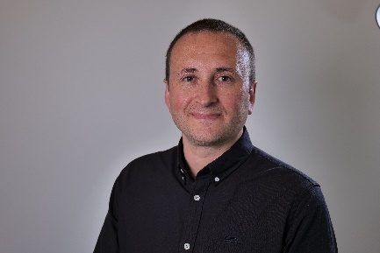 | Emilio Jensen Granados  Emilio er utdannet operasjonssykepleier, og har en mastergrad i helse- og sosialinformatikk med fordypning i mennesker, teknologi og mestring. Han har mange års erfaring fra arbeid med mennesker i livets ulike situasjoner og har en sterk interesse for teknologi og hvordan teknologi kan bidra til mestring.  På Eikholt stortrives Emilio med å jobbe tverrfaglig og målrettet i møte med menneskene som mottar våre tjenester. Skjæringspunktet mellom menneskene, teknologiske muligheter og den potensielle hverdagsmestringen er noe som preger kursene hans. På konferansen vil han sammen med Fereshteh Halimi holde en workshop om “den smarte delen av telefonen, et hjelpemiddel når syn og hørsel sviker”
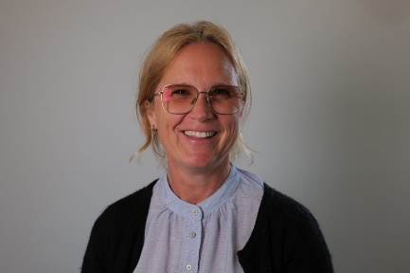 | Cathrine Timm Sundin  Cathrine er utdannet tegnspråktolk og har arbeidet som frilans i mange år. Hun har en Master i rehabilitering og habilitering. Hennes masterprosjekt “Medvirkning i egen rehabiliteringsprosess”som er basert på intervjuer med personer med en kombinert syns- og hørselsnedsettelse/døvblinde.  Hun er spesielt opptatt av betydningen av nærpersoner og deres kunnskap om det kombinerte sansetapet, nettverksbygging og likepersonsarbeid.  Cathrine er konferansens konferansier.  På konferansen vil hun sammen med Marit Irene Vie holde en workshop om kommunikasjon der deltakerne inviteres til å utforske kommunikasjon med alle sanser.
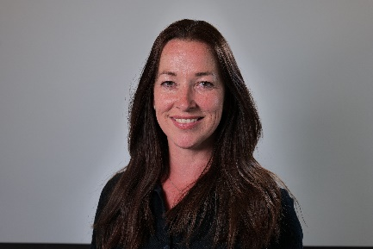 | Marit Irene Vie  Marit har en Master i Familieterapi og relasjonelt arbeid, og har lang erfaring med personer med kombinert syns- og hørselsnedsettelse/døvblinde og deres nærpersoner. På Eikholt har Marit individuelle-, par- og familiesamtaler og er opptatt av at mennesker skal ha mulighet til å sette ord på egne erfaringer og tanker om livet slik det ble.  I et tverrfaglig samarbeid jobber Marit med å utforske og ivareta kommunikasjon med mål om å tilrettelegge for at mennesker skal få mulighet til økt livskvalitet og deltakelse i eget liv.  På konferansen vil hun sammen med Cathrine Timm Sundin holde en workshop om kommunikasjon der deltakerne inviteres til å utforske kommunikasjon med alle sanser.

